ПОЛОЖЕНИЕ
О городском ТУРНИРЕ ШКОЛЬНИКОВ
ПО ОКСФОРДСКИМ ДЕБАТАМ

1. Общие положения
.
Турнир по дебатам проводится среди школьников 9-11 классов. Турнир является открытым, то есть на него могут заявиться школьные команды любых образовательных учреждений (общеобразовательные школы, школы с углубленным изучением предметов, гимназии, лицеи). Турнир проводится МАОУ «Гимназия №7» г. Перми в рамках работы Центра инновационного опыта Университетского округа. Турнир должен содействовать развитию ключевых компетенций школьников (информационной, коммуникативной, социально-гражданской и др.).

2. Цели и задачи
2.1. Цели Турнира:
    - формирование культуры публичных выступлений у школьников; и уважения к ораторскому искусству;
    - актуализация ученических проблем, гражданско-социальное воспитание школьников;
    - популяризация дискуссионных методов в школьной среде;
2.2. Задачи Турнира:
    - создание и апробация модели организации чемпионата по дебатам как технологии развития у учащихся критического и аналитического мышления;
    - развитие коммуникативных навыков и ораторского мастерства участников, налаживание связей и взаимодействия между школьниками разных образовательных учреждений;
    - формирование общественной инициативы, личностной активности школьников.

3. Учредители и оргкомитет
3.1. Организаторами Турнира является ЦИО МАОУ «Гимназия №7» г. Перми.
3.2. Организатор Турнира:
3.2.1. формирует календарный план Турнира и обеспечивает его исполнение;
3.2.2. обеспечивает соответствие всех этапов и мероприятий Турнира его целям и задачам;
3.3. Для организационного обеспечения проведения турнира формируется Организационный комитет Турнира (далее – Оргкомитет).
3.4. Оргкомитет:
3.4.1. устанавливает даты и процедуры проведения этапов Турнира;
3.4.2. утверждает порядок формирования и состав Судейской коллегии Турнира;
3.4.3. формирует базу данных участников Турнира;
3.4.4. утверждает итоги Турнира и список участников;
3.4.5. утверждает порядок награждения победителей Турнира;
3.4.6. информирует участников и средства массовой информации об итогах проведения Турнира;
4. Судейская коллегия Турнира
4.1. Для проведения Турнира создается Судейская коллегия, которая формируется из числа учителей школ, преподавателей вузов, отличившихся студентов, представителей общественных организаций, представителей власти.
4.3. Судейская коллегия Турнира:
4.3.1. утверждает перечень правил и критериев молодежных дебатов в рамках Турнира;
4.3.2. проводит судейство отборочных и финальных игр Турнира;
4.3.3. вносит в Оргкомитет предложения по подготовке и проведению Турнира, а также церемонии награждения;
4.3.4. принимает решение о победителях.

5. Участники
5.1. Для участия в турнире приглашаются команды средних образовательных учреждений любых форм организации (лицеи, гимназии, школы и т.д.)
5.1.1. Образовательное учреждение может выставить не более одной команды.
5.1.2. Турнир является открытым: участие в нем могут принять команды любых образовательных учреждений г. Перми.
5.1.3. Состав команды – 4 игрока.
5.2. Для участия в турнире необходимо подать заявку в оргкомитет турнира не позднее 17 марта 2016 г. на электронный адрес pris61@ya.ru см. заявку).
5.3.3. Все педагоги получают сертификаты об участии.

6. График проведения Турнира
22 марта 2016 г. в 10.00 проведение турнира и награждение.
Все игры турнира проводятся в МАОУ "Гимназия №7» г. Перми по адресу ул. Целинная 29Б

7. Условия и порядок проведения
Турнир проводится в несколько этапов:
1. Четверть финала. Команды предварительно готовятся по заранее определенным темам. По жребию в начале этапа команды получают тему и 30 минут на подготовку выступления. Затем команды защищают позицию по выпавшему жребию. Команда может быть либо утверждать тезис, либо опровергать его, частично быть согласным или не согласным с тезисом по регламенту нельзя.
Примерные темы турнира:
- За качественным образованием нужно ехать за границу?
- Будущее за точными науками и специалистами в области техники.
- Тестовую часть ЕГЭ необходимо оставить.
- Учет портфолио при поступлении в ВУЗ следует отменить.
Турнир проходит по олимпийской системе, т. е. проигравшая команда не проходит в следующий тур. Игры четверть финалов идут параллельно в разных аудиториях. Если на турнир заявятся только 4 команды, то сразу играется полуфинал. 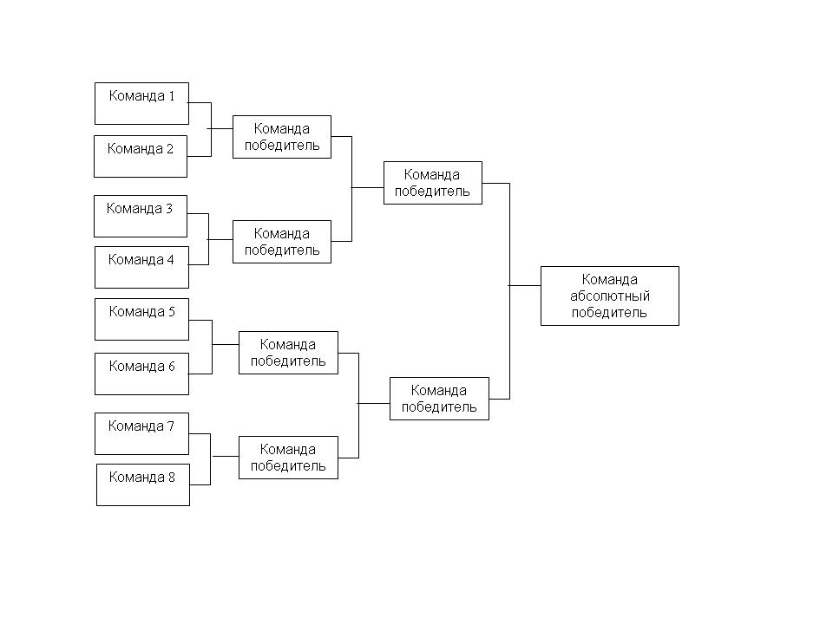

3. Полуфинал. Каждая команда играет с командой-соперником по 1 игре «на вылет». В финал выходят 2 команды, одержавшие победу.
4. Финал. Между двумя командами-финалистами проходит 1 игра. Особенность этой игры в том, что вопросы командам может задавать не только оппоненты, но и судьи, и представители аудитории. Кроме того все участники турнира, не попавшие в финал, получают возможность в ходе дебатов голосовать за ту или иную команду, судьи могут учитывать или не учитывать мнение аудитории. Победитель финала объявляется абсолютным победителем краевого Турнира по школьным дебатам.

8. Формат и регламент дебатов
В оксфордских дебатах участвует 2 команды по 4 человека. Дебаты ведутся вокруг одного конкретного тезиса. У каждого докладчика своя строго определенная роль.

Утверждение тезиса | Отрицание тезиса | Время
Докладчик № 1  Представляет утверждающую команду. Обосновывает актуальность темы, дает определение терминам и понятиям, входящим в тему, представляет точку зрения утверждающей команды. Обосновывает аспект рассмотрения данной темы и предъявляет три-четыре аргумента, которые будет доказывать команда в течение игры. По возможности может перейти к доказательству выдвинутых аргументов. Заканчивает формулированием четкой общей линией команды утверждения. У этого докладчика не очень сложная, но очень важная задача. поскольку он представляет те аспекты и аргументы проблему, по которым будут вестись потом дебаты. Если какие-то аргументы представлены не будут, то потом вернуться к ним будет уже нельзя | Докладчик №1  Представляет отрицающую команду. Предъявляет тезис отрицания, принимает или не принимает предложенные командой утверждения, определения и аспекты проблемы. Если не принимает их, то доказывает, что представленный аспект проблемы не раскрывает ее полностью, а определения недостаточно точны. Представляет независимый объективный анализ ситуации.  Представляет контраргументы и свои аргументы по отрицанию тезиса. Заканчивает четкой формулировкой общей линии отрицающей команды. | 4 мин
Докладчик №2  Восстанавливает точку зрения утверждающей стороны. Он может коротко высказаться, по поводу аргументов оппозиции, но это не является его главной задачей. Второй оратор должен представить дополнительные доказательства к аргументам первого оратора, а также предъявить еще 2-3 новых аргумента, связанные с предыдущими. Задача сложнее, чем у первого докладчика, т. к. он должен привести контраргументы и при этом не утерять линии спора. | Докладчик №2  Задача схожая с задачей второго докладчика из команды утверждения: он представляет контраргументы против тезиса утверждения, развивает отрицающую позицию. | 3 мин
Докладчик №3  Самая сложная роль в дебатах, т.к. она требует постоянного внимания к аргументам оппозиции и их быстрого анализа. НОВЫХ АРГУМЕНТОВ НЕ ПРИВОДИТ, а только пытается показать несостоятельность позиции отрицания. Не предъявляет новых аргументов вообще. Он должен обратить внимание на все аргументы оппозиции и, по мере возможностей, опровергнуть их или указать на их недостатки, отсутствие связи с темой дебатов. А также укрепить точку зрения утверждения тезиса, доказывая заявленные первыми двумя докладчиками аргументы. | Докладчик №3  Задача аналогичная третьему докладчику из утверждающей стороны.  НЕ ПРИВОДИТ НОВЫХ АРГУМЕНТОВ, критикует позицию утверждения тезиса, показывая ее не состоятельность, и еще раз приводит поддержки в пользу аргументов своей команды. | 3 мин.
Докладчик №4  Подводит итоги дебатов. Вопросы этому докладчику не задаются. Имеет определенное преимущество в том, что именно он начинает делать выводы и может более четко выделить нужные векторы дискуссии. Окончательно аргументирует позицию защиты, выявляет точки соприкосновения с противоположным взглядом. Делает выводы из обсуждения проблемы с точки зрения защиты тезиса. | Докладчик №4  Завершает дебаты и в этом имеет определенное преимущество перед предшествующим докладчиком, который уже не сможет привести контраргументы. Вопросы этому докладчику также не задаются, поэтому этот докладчик подводит окончательные итоги дебатам. | 3 мин.
Критерии оценки.
- Оценивать аргументы, а не позицию команды самый важный критерий, т.к. дебаты интеллектуальная игра, а не принципиальная дискуссия.
- Доказательность своей линии спора: факты, эрудиция, четкость определений и т. д.
- Логичность ответа
- Умение держаться строгой линии спора.
- Умение найти контраргументы на точку зрения противника.

Правила дебатов.
- Соблюдать регламент:
- время докладчиков в таблице,
- на вопрос 20 сек. Ответ не более 30 сек.
- в течение всей игры каждой команде для обсуждения можно брать 2 мин. тайм-аута
- Не переходить на личности.
- Обсуждать аргумент, а не позицию, т.к. дебаты всего лишь игра.
- После докладчиков каждой команде можно задать по любому количеству вопросов в течение 2 мин.
Три принципа дебатов
1. Обучение важнее победы. Дебаты организованы таким образом, чтобы помочь получить знания и умения, необходимые для преуспевания в современном обществе. Изначально они были задуманы как вид деятельности, обогащающий образование и одновременно доставляющий удовольствие. Желание учиться и совершенствоваться не должно позволить использовать недозволенные приемы – необходимо проявить свой характер и приобрести уважение окружающих.
2. Честность. Честность – стержень дебатов. Мы всегда хотим знать правду и, зачастую, наша позиция зависит от доминирования какой-то группы аргументов и не полной информации о наличии других фактов. Признать, что ты не все знаешь – уже победа над собой, использовать подлинные факты – обязанность всех дебатеров. Доверять игрокам и той информации, которую они используют, нужно так же, как доверяешь себе.
3. Уважение к оппоненту. Дебаты не касаются личности участников. Нельзя унижать человека за то, что он с вами не согласен. Дебаты касаются идей и их столкновения, а также того, какие идеи полезны человечеству. А в столкновении идей единственным приемлемым оружием могут быть только обоснованные аргументы. Другими словами, вы должны «нападать» на аргументы, рассуждения и свидетельства – но не на оппонента.
8. Подведение итогов.
По окончанию речей и вопросов команд Судейская коллегия совещается и оглашает результаты игры. Победители Турнира и все участники турнира получают грамоты и сертификаты. Учителя, подготовившие команды, получают благодарственные письма.

Судейские критерии
Основной критерий парламентских дебатов – убедительность. В отличие от некоторых других форм дебатов, команда не получит автоматически победу только из-за того, что их оппоненты упустили аргумент. Скорее, судья отдаст победу той команде, которая, по его мнению, лучше продебатировала – чьи презентации и аргументы он нашел более убедительными.
Аргументация и анализ. Это – краеугольный камень парламентских дебатов. Команда, которая представляет последовательный и логичный анализ будет ближе к победе чем та, которая выезжает только на утверждениях или эмоциях. Аргументы должны быть убедительными и обеспечивать столкновение с ценностями оппонентов.
Содержание. Несмотря на то, что парламентские дебаты не базируется исключительно на фактах и статистике, примеры из реальной жизни и знание фактов, использованные для укрепления Вашей позиции, всегда Вам помогут. Хотя факты не следует использовать как опору, которая устраняет необходимость анализа, они могут послужить Вам для усиления абстрактной аргументации.
Опровержение. Недостаточно просто представить свою точку зрения в каком-либо вопросе – убедитесь, что Вы прямо противостоите аргументам оппонентов, и противостоите успешно. Опять-таки, просто забытого аргумента недостаточно, чтобы автоматически выиграть или проиграть раунд (по крайней мере, если это – не ключевой аргумент), но убедительное опровержение совершенно необходимо, если Вы надеетесь выиграть.
Организация. Судьи ценят речь, аргументы в которой четко и тщательно обозначены и преподнесены. Различные линии аргументации должны быть четко разделены. Это возможно сделать через ссылки на аргументы (и используя другие технологии). Дебатеры должны освещать кратко и мощно наиболее важные моменты раунда и не должны чрезмерно впадать в бесполезные детали и тонкости.
Стиль и риторика. Манера, в которой аргументы представлены, не менее важна, чем сами аргументы. Гладкая, отшлифованная и убедительная речь всегда впечатляет судей. Использование различных техник риторики добавляет огоньку в речь и Ваша презентация от этого только выиграет.
Юмор. Юмор – важная составляющая парламентских дебатов и использование его (юмора) может усилить влияние Вашей речи. Юмор, уместный сарказм, веселые примеры и анекдоты будут по достоинству оценены большинством судей. Неуместные шутки, приколы на грани оскорбления и тщетная комедийность, скорее всего, оценены не будут.
Вопросы. Дебатер, использующий вопросы, будет иметь постоянное преимущество по ходу раунда. Умением как задавать остроумные вопросы, так и мгновенно и эффективно отвечать на них, Вы можете продемонстрировать способность к импровизированному мышлению – качество, которое ценится почти каждым судьей.
Работа в команде. От дебатеров ожидается командная работа, взаимное усиление аргументов друг друга и последовательное внедрение философии команды на протяжении всего раунда. Не противоречьте своему напарнику – лучше расширяйте введенный раннее аргумент для того, чтобы усилить его эффект и помочь Вашему партнеру достигнуть цели.

Заявка
на участие в городском турнире школьников
по Оксфордским дебатам

Образовательное учреждение___________________________________________________________________
адрес: ______________
тел.: ________________
e-mail: _______________

Название команды______________________________________________________________________
Опыт участия команды
в дебатах (нет/да, каких)_______________________________________________________

Ф.И.О. |  | образовательное учреждение, класс | Контактный телефон
 | Капитан команды
 | Члены команды

учитель-руководитель команды
контактный тел.: ________________
e-mail: _______________

Директор ОУ ____________ /_____________/
подпись Ф.И.О.

